Aktuálně SDH pracuje ve složení :
Starosta - Smolík Josef, zástupce starosty – Surovec Tomáš, velitel- Molek Petr,
jednatel- Fojtů Martin, hospodář – Surovec Jaroslav, vedoucí mládeže- Tomeček Stanislav
Aktuálně SDH pracuje ve složení :
Starosta - Smolík Josef, zástupce starosty – Surovec Tomáš, velitel- Molek Petr,
jednatel- Fojtů Martin, hospodář – Surovec Jaroslav, vedoucí mládeže- Tomeček Stanislav
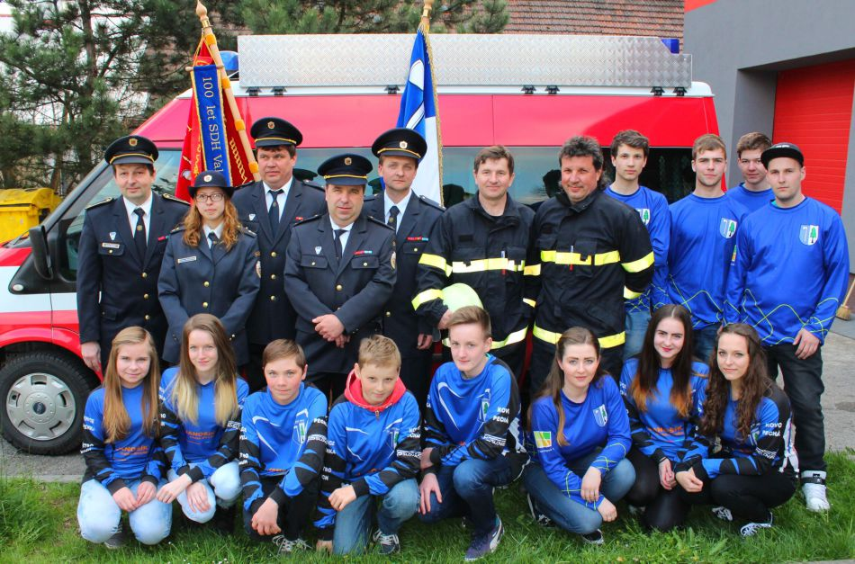
Současné družstvo mužů je aktivní od roku 2014 ve složení: Vaněk Tomáš, Ptáček Tomáš, Klech Karel, Smolík Richard, Tomeček Jakub, Petřík Vojtěch, Fojtík Dominik a Kolínek Vít.
V roce 2018 se účastnili Slovensko-moravské hasičské ligy, od začátku sezóny se dařilo víc, než očekávali. Celou sezónu se drželi v popředí tabulky, celkově se umístili na krásném 6. místě.
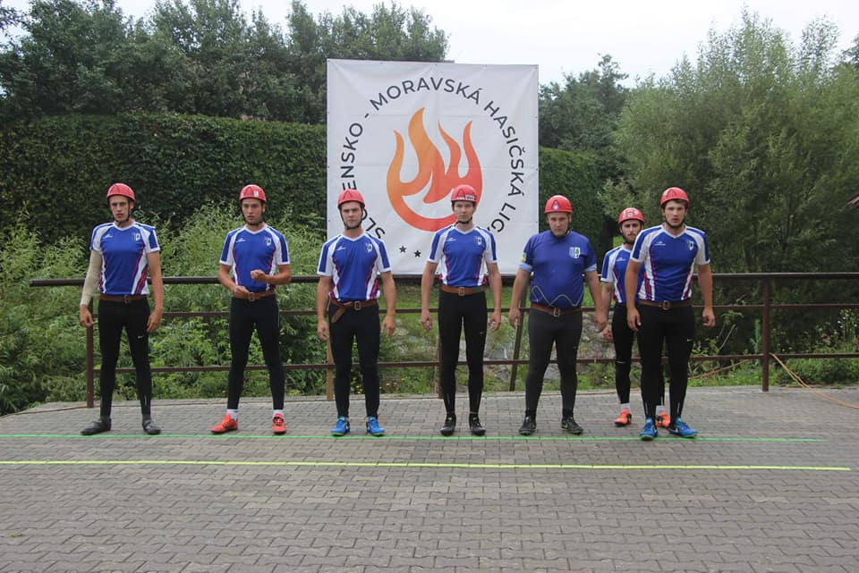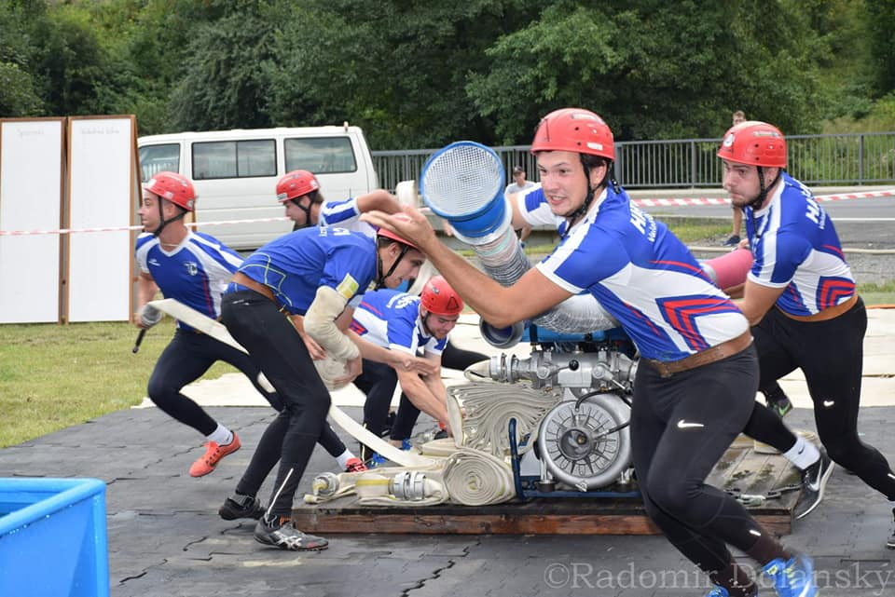

Současné družstvo dorostu je ve složení : Molek Rostislav, Baránek Jan , Hruboň Vlastimil , Mišová Adéla, Molková Monika, Kokáš Štěpán , Petrůj Michal a vedoucí Molek Petr
Za sezónu 2018 objeli několik soutěží. Při pravidelné přípravě na trénincích se dostavil úspěch v podobě několika získaných pohárů v kategorii dorost.
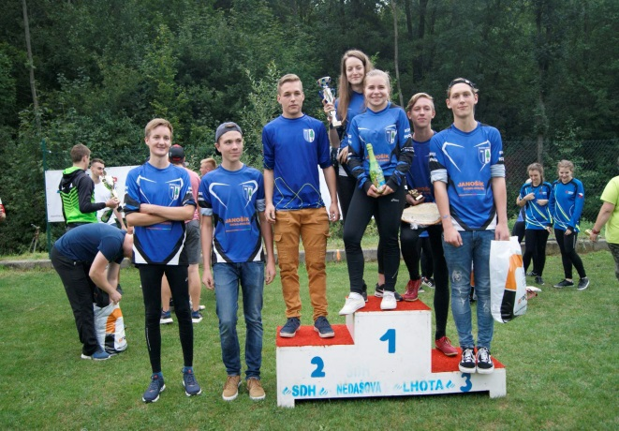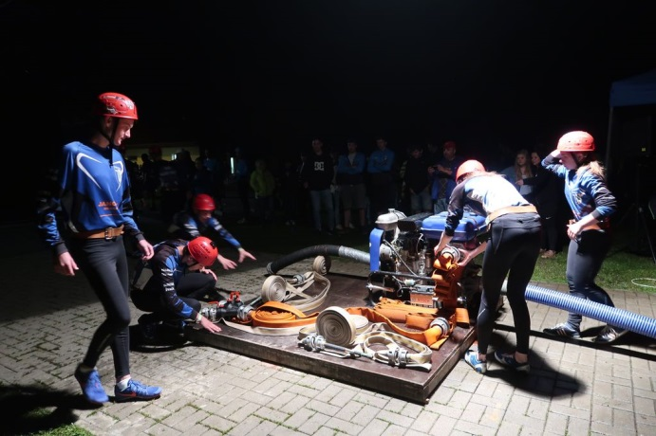
Mladí hasiči soutěží ve složení : Ptáčková Tereza , Běloňová Iveta, Polách Martin, Baránek Tomáš, Smolíková Gabriela, Chovancová Natálie , Tomečková Zuzana, Kamenčák Marek , vedoucí Tomeček Stanislav a Smolík Josef
Počátky hasičského sportování zahájili v roce 2017 na soutěži v Uble. Po několika startech v sezóně 2018 se po roce vrátili na soutěž do Ubla, kde se umístili na 2. místě.
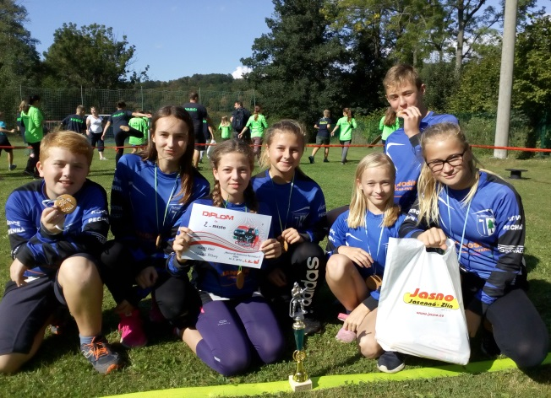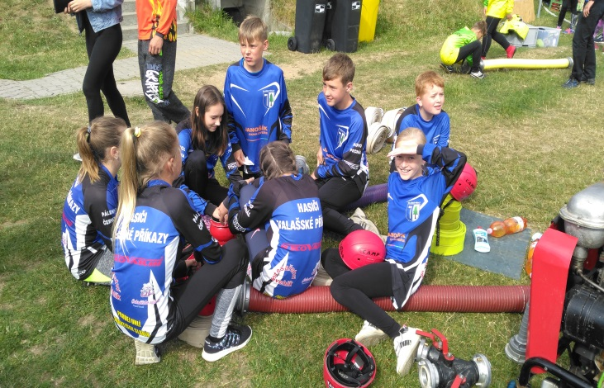
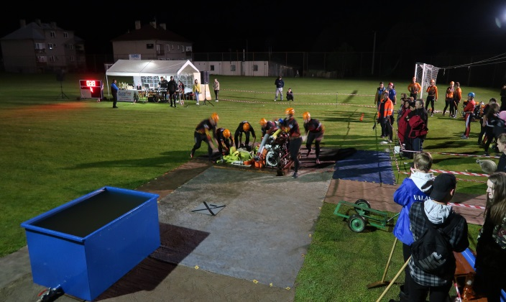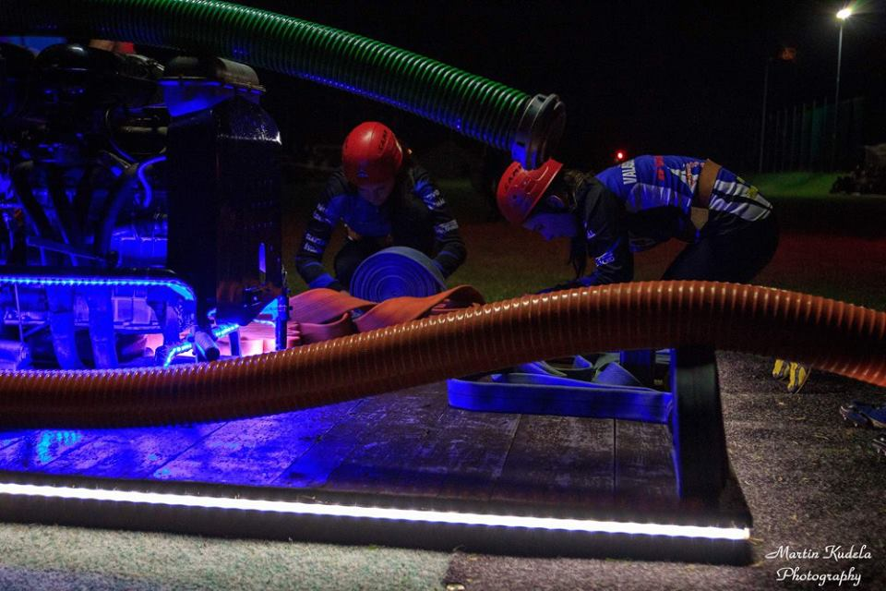
Děkujeme obci Valašské Příkazy a všem sponzorům za podporu.

